Команда Юго-Западного округа заняла второе место в смотре-конкурсе

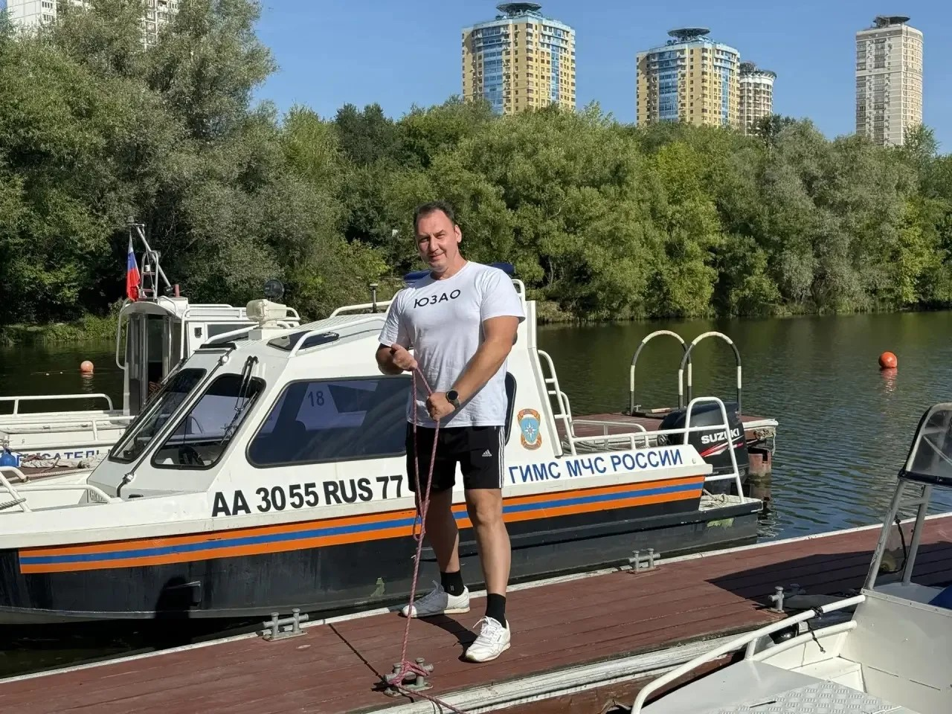

Общественные спасатели – помощники в обеспечении безопасности отдыхающих у водоемов. Недавно прошел смотр-конкурс на лучший общественный спасательный пост Москвы, в котором приняли участие шесть команд из разных округов.
Участников конкурса приняла поисково-спасательная станция «Строгино» Московской городской поисково-спасательной службы. Им предстояло выполнить вязание морских узлов, оказать первую помощь условному пострадавшему, бросить конец Александрова на дальность и точность, а также спасти утопающего. Каждый из нормативов оценивался строго, тщательно проверялись даже форма одежды и удостоверения.
По итогам состязаний команда Юго-Западного административного округа завоевала почетное второе место, продемонстрировав те знания и навыки, без которых оперативное и квалифицированное оказание помощи на воде невозможно.
Знания и опыт, полученные в результате тренировок и соревнований, спасатели применят при несении дежурства в составе общественных постов.
Желаем победителям успехов и достижения новых высот!

